|  |
| --- |
| **devcityDevCity** |

|  |
| --- |
| Projet **PolyLog** |

**Architecture**

**Package et déploiement**

**Référence :** PL_Architecture

**Version :** 1.0

|  |  |  |
| --- | --- | --- |
|  | **Nom** | **Date** |
| **Rédacteurs** | François Marsault | 18 mars 2014 |
| **Relecteurs** |  |  |
| **Validation** |  |  |

**Table des matières**

I. Introduction 3

II. Diagramme de package 3

III. Diagramme de déploiement 4

# Introduction

Pour mener à bien ce projet nous partons sur les éléments ci-joint de l’architecture :

* L’architecture système de « PolyLog » se base sur une application web de type Client-Serveur en java JEE.
* Pour le client nous utiliserons des pages JSP, ainsi qu’un serveur TomCat
* La base de données sera effectuée sur MySQL.
* Il y aura une page pour la consultation qui sera visible par tous les utilisateurs
* Et d’autres pages (ajout d’une réservation, configuration de salle, statistique) qui seront accessible via une connexion d’un utilisateur.

# Diagramme de package

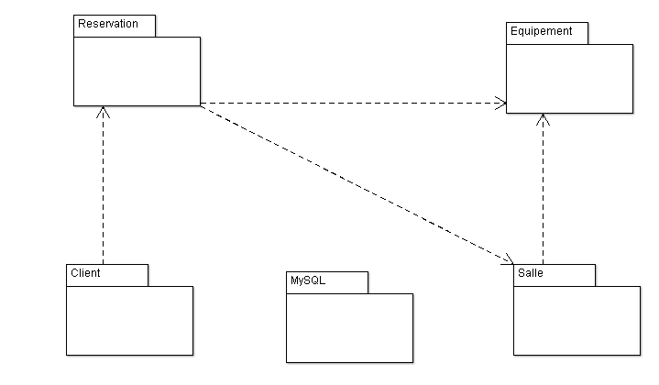

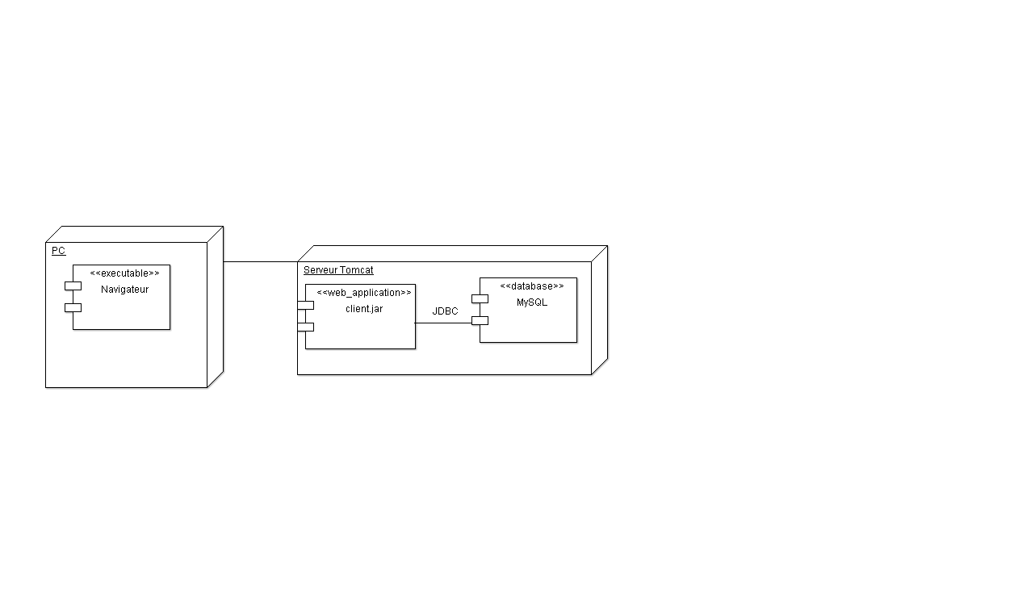

# Diagramme de déploiement